Пояснительная записка к учебному плану по адаптированным основным общеобразовательным программам основного общего образования для учащихся с задержкой психического развития МОУ СОШ № 2 пгт Забайкальск
на 2020 -2021 учебный год.
Учебный план, реализующий адаптированные основные общеобразовательные программы основного общего образования для обучающихся с ограниченными возможностями здоровья (с задержкой психического развития) МОУ СОШ №2 пгт Забайкальск на 2020-2021 учебный год - нормативно-правовой акт, который определяет перечень, последовательность и распределение по периодам обучения учебных предметов, иных видов учебной деятельности, максимальный объем учебной нагрузки обучающихся.Учебный план составлен в соответствии с перечнем нормативно– правовых документов:
- ФЗ РФ от 29.12.2012 №273-ФЗ «Об образовании в Российской Федерации», ст.79 Организация получения образования обучающимися с ОВЗ.
- Федерального государственного образовательного стандарта начального общего образования обучающихся с ограниченными возможностями здоровья (приказ Министерства образования и науки Российской Федерации от 19 декабря 2014 года №1598).
- приказа Минобразования РФ от 10.04.2002г. № 29/2065-П «Об утверждении учебных планов специальных (коррекционных) образовательных учреждений для обучающихся, воспитанников с отклонениями в развитии»;
- приказа министерства образования и науки РФ от 30 августа 2013 г. №1015 « Об утверждении Порядка организации и осуществлении образовательной деятельности по основным общеобразовательным программам – образовательным программам начального общего и среднего общего образования»
и в соответствии с санитарно-эпидемиологическими правилами и нормативами СанПин 2.4.2.2821-10 «Санитарно-эпидемиологические требования к условиям и организации обучения в общеобразовательных учреждениях», утвержденными Постановлением Главного государственного санитарного врача РФ от 29 декабря 2010 года №189 (зарегистрировано в Министерстве юстиции РФ 3 марта 2011 года, регистрационный № 19993).
-СанПиН 2.4.2.3286 «Санитарно-эпидемиологические требования к условиям и организации обучения и воспитания в организациях, осуществляющих образовательную деятельность по адаптированным основным общеобразовательным программам для обучающихся с ограниченными возможностями здоровья», утвержденные постановлением Главного государственного санитарного врача Российской Федерации от 10 июля 2015 года №26.
Продолжительность учебного года – 34 учебные недели, продолжительность урока- 40 минут. Режим работы – 6-дневная учебная неделя.
Продолжительность обучения в основной школе – 5 лет.
Учебный план для учащихся с ЗПР в 8-9 классах предусматривает овладение знаниями в объеме базового ядра обязательных учебных предметов, единых для общеобразовательных учреждений РФ. Кроме того, предусмотрена трудовая подготовка, коррекция недостатков в развитии, индивидуальная и групповая коррекционная работа, направленная на преодоление трудностей в овладении отдельными предметами.
В качестве обязательных занятий по выбору ведутся предметы, способствующие социализации учащихся (ОБЖ- 8-9 классы по 1 часу, история Забайкалья – 1 час, 8-9 классы, черчение- 8-9 классы), а также занятия, которые, помимо своего прямого назначения, способствует преодолению недостатков развития.
В целях более успешного продвижения в общем развитии отдельных учащихся, коррекции недостатков их психического развития, а также ликвидации имеющихся или предупреждения возможных пробелов в знаниях вводятся коррекционные групповые и индивидуальные занятия.
Индивидуально - групповые коррекционные занятия оказываются за пределами максимальной нагрузки учащихся. Однако указанное количество недельных часов (4ч), отводимых на эти занятия в каждом классе, входит в нагрузку не каждого отдельно учащегося соответствующего класса, а учителя. На долю же каждого учащегося приходится в неделю от 15 до 30 минут, поскольку занятия ведутся индивидуально или в маленьких группах (из 2-3 учащихся), укомплектованных на основе сходства корригируемых недостатков.
Освоение образовательной программы, в том числе отдельной его части или всего объёма учебного предмета, курса образовательной программы, сопровождается промежуточной аттестацией обучающихся.
Промежуточная аттестация обучающихся специальных (коррекционных) классов по отдельным учебным предметам осуществляется путем выведения годовых отметок успеваемости на основе четвертных отметок успеваемости, выставленных обучающимся в течение соответствующего учебного года. Промежуточная аттестация подразделяется на текущую, включающую в себя поурочное системное оценивание результатов учёбы обучающихся за четверть и учебный год. В связи с наличием у некоторых обучающихся выраженных локальных недостатков предусматривается возможность их перевода в следующий класс при неполном овладении программой по предмету, освоение которого затрудняет локальный дефект.
Промежуточная аттестация в 8-9 классах проводится в форме письменного контроля:
- итоговая контрольная работа
- контрольный диктант с грамматическим заданием
- тесты
Формы проведения годовой, итоговой промежуточной аттестации в 8-9 классах
на 2020-2021 учебный год
Учебные предметы | класс | Форма промежуточной аттестации
Русский язык | 8  9 | Контрольный диктант, Контрольная работа в форме ГВЭ
Литература | 8-9 | Сочинение
Иностранный язык | 8-9 | Контрольная работа
Математика | 8-9 | Контрольная работа
Информатика | 8-9 | Практическое задание
История и обществознание | 8-9 | Тест
Введение в экономику | 9 | Тест
Физика и астрономия | 8-9 | Контрольная работа
География и экология | 8-9 | Тест, контрольная работа
Биология | 8-9 | Тест, контрольная работа
Химия | 8-9 | Контрольная работа
Технология | 8-9 | Контрольная работа
ОБЖ | 8-9 | Тест
Физическая культура | 8-9 | Сдача нормативов

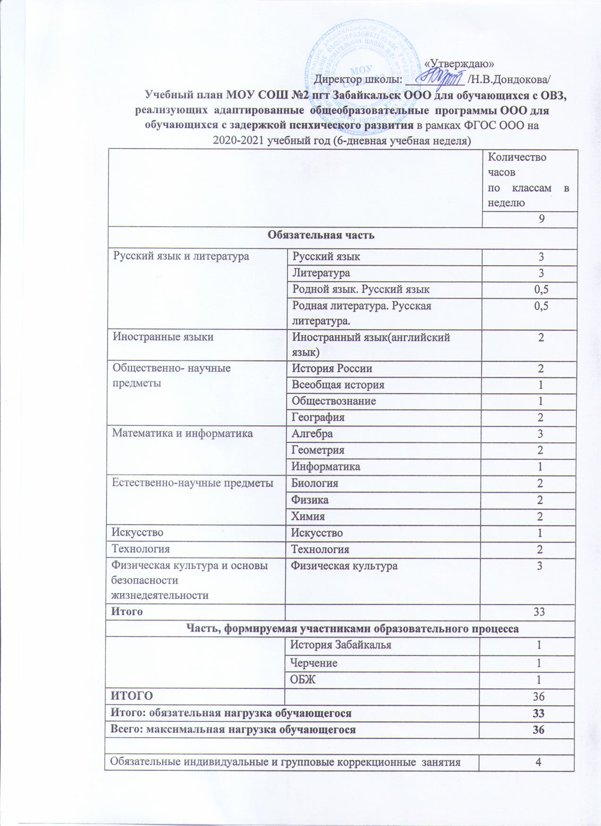

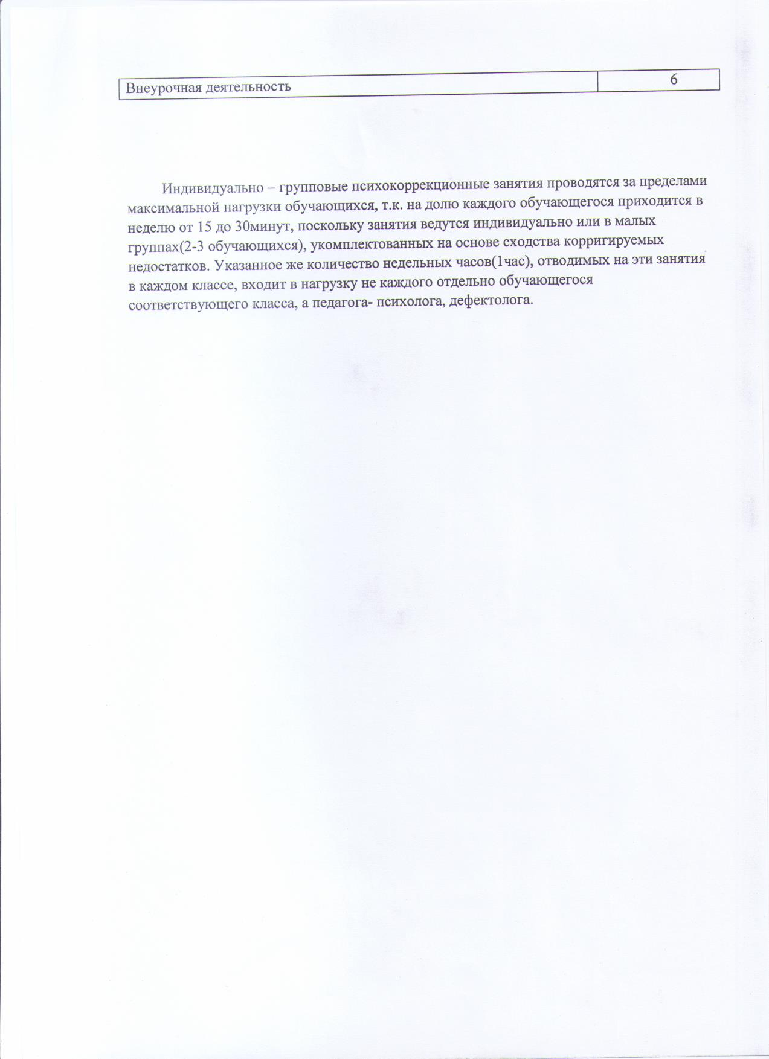

Индивидуально – групповые психокоррекционные занятия проводятся за пределами максимальной нагрузки обучающихся, т.к. на долю каждого обучающегося приходится в неделю от 15 до 30минут, поскольку занятия ведутся индивидуально или в малых группах(2-3 обучающихся), укомплектованных на основе сходства корригируемых недостатков. Указанное же количество недельных часов(1час), отводимых на эти занятия в каждом классе, входит в нагрузку не каждого отдельно обучающегося соответствующего класса, а педагога- психолога, дефектолога.

